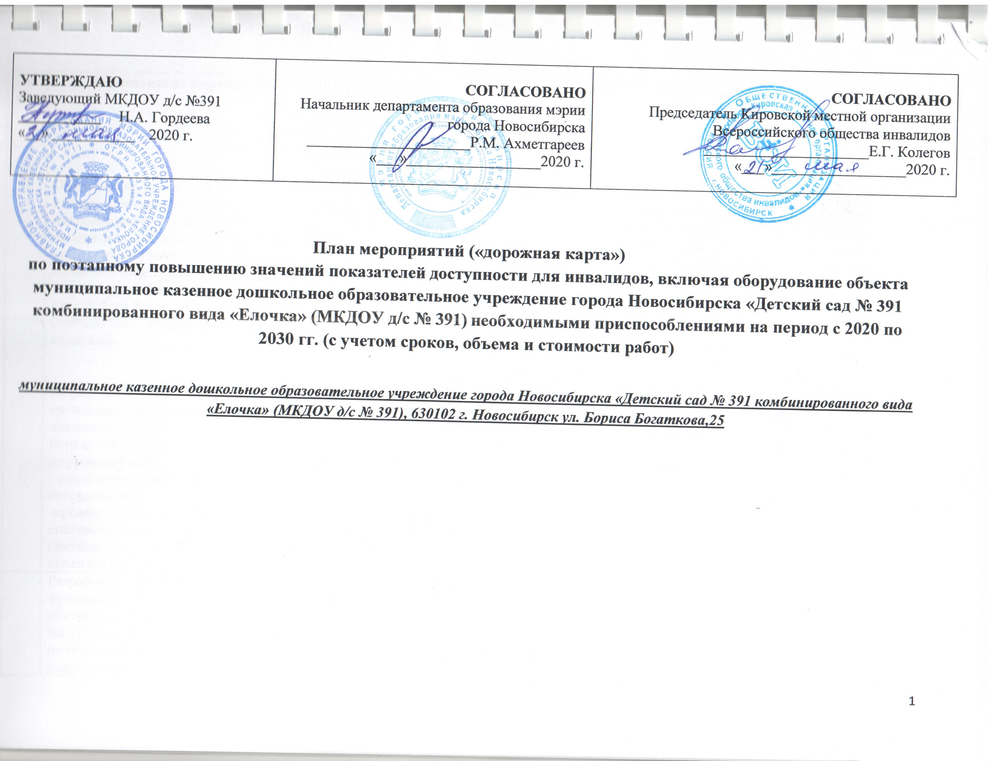
УТВЕРЖДАЮ  Заведующий МКДОУ д/с №391  ___________ Н.А. Гордеева  «__» ___________ 2020 г. | СОГЛАСОВАНО  Начальник департамента образования мэрии города Новосибирска  ______________________Р.М. Ахметгареев «___»__________________2020 г. | СОГЛАСОВАНО  Председатель Кировской местной организации Всероссийского общества инвалидов  ______________________Е.Г. Колегов  «___»__________________2020 г.

План мероприятий («дорожная карта»)
по поэтапному повышению значений показателей доступности для инвалидов, включая оборудование объекта муниципальное казенное дошкольное образовательное учреждение города Новосибирска «Детский сад № 391 комбинированного вида «Елочка» (МКДОУ д/с № 391) необходимыми приспособлениями на период с 2020 по 2030 гг. (с учетом сроков, объема и стоимости работ)

муниципальное казенное дошкольное образовательное учреждение города Новосибирска «Детский сад № 391 комбинированного вида «Елочка» (МКДОУ д/с № 391), 630102 г. Новосибирск ул. Бориса Богаткова,25

№ п/п | Наименование мероприятия | Нормативный акт (программа), иной документ, которым предусмотрено проведение мероприятия | Сроки реализации | Ожидаемый результат |  | Стоимость (руб.)
1 | Организация, в пределах установленных полномочий, инструктирования (обучения) специалистов, оказывающих услуги инвалидам, по вопросам, связанным с особенностями предоставления услуг инвалидам в зависимости от стойких расстройств функций организма (зрения, слуха, опорно-двигательного аппарата) | пункт 12 статьи 5 Федерального закона от 01.12.2014 № 419-ФЗ | 2020-2030 | Повышение качества знаний специалистов, работающих с инвалидами, по вопросам, связанным с обеспечением доступности для них объектов, услуг и оказанием помощи в их использовании или получении (доступу к ним) |  | 8000  По мере поступления финансовых средств
 | Разработка и утверждение организационно-распорядительных локальных документов учреждения о порядке оказания помощи инвалидам и другим маломобильным гражданам:  - разработать программу обучения сотрудников;  -провести инструктирование специалистов по работе с инвалидами, связанными с обеспечение доступности объектов и услуг для инвалидов | Приказ организации | 2020-2030 | Стандартизация оказания помощи специалистами, работающими с инвалидами. |  | 5000  По мере поступления финансовых средств
 | Разработать перечень функциональных (должностных) обязанностей сотрудников МКДОУ д/с №391  по обеспечению доступности объекта и услуг для инвалидов, оказания им необходимой помощи, внесение изменений в должностные инструкции; | Приказ организации | 2020-2030 | Стандартизация оказания помощи специалистами, работающими с инвалидами. |  | 3000  По мере поступления финансовых средств
2 | Обеспечение доступности для инвалидов объектов и услуг, а также мероприятий по их достижению: |  | 2020-2030 | Повышение качества знаний специалистов, работающих с инвалидами, по вопросам, связанным с обеспечением доступности для них объектов, услуг и оказанием помощи в их использовании или получении (доступу к ним) |  | После разработки рабочего проекта
 | сопровождение инвалидов, имеющих стойкие нарушения функции зрения и самостоятельного передвижения по территории учреждения; | пункт 4 , статьи 15 Федерального закона от 01.12.2014 № 419-ФЗ | 2020-2030 | - |  | -
 | содействие инвалиду при входе в объект и выходе из него, информирование инвалидов о доступных маршрутах общественного транспорта; | пункт 5, статьи 15 Федерального закона от 01.12.2014 № 419-ФЗ | 2020-2030 | - |  | -
3 | Приобретение технических средств адаптации |  | 2020-2030 | Создание условий доступности объекта для всех категорий инвалидов и других маломобильных групп населения | 253590  По мере поступления финансовых средств
 | Табло информационное  600*500 мм (шрифт «Брайля») | п.6.16 ГОСТ Р 51671 | 2020-2030 | - |  | 19890  По мере поступления финансовых средств
 | Знаки доступности в помещении  (кабинеты, зоны предоставления услуг, гардеробы, пути эвакуации и т.п.) | п.6.3.6. СП 59.13330.2016 | 2020-2030 | - |  | 2600  По мере поступления финансовых средств
 | Таблички, выкошенными рельефно-точечным шрифтом «Брайля» | п.6.16 ГОСТ Р 51671 | 2020-2030 | - |  | 32500  По мере поступления финансовых средств
 | Контрастная противоскользящая полоса на краевые ступени (входная группа) | п. 5.1.12 СП  59.13330.2016 | 2020-2030 | - |  | 12800  По мере поступления финансовых средств
 | Тактильно-контрастные указатели перед лестничными маршами (входная группа) | п. 5.1.12 СП  59.13330.2016 | 2020-2030 | - |  | 24000  По мере поступления финансовых средств
 | Двухсторонние поручни на входных лестницах | П.6.1.2 СП 59.13330.2016 | 2020-2030 | - |  | 46000  По мере поступления финансовых средств
 | Нескользкое покрытие (на ступенях лестничного марша и входных площадках) | п. 6.1.2 СП  59.13330.2016 | 2020-2030 | - |  | 28500  По мере поступления финансовых средств
 | Средства связи с персоналом (наружные вызывные устройства) | п. 6.1.1 СП  59.13330.2016 | 2020-2030 | - |  | 21000  По мере поступления финансовых средств
 | Индукционные системы, для людей имеющих ограничения по слуху (портативные) | п.8.1.10 СП 59.13330.2016 | 2020-2030 | - |  | 66300  По мере поступления финансовых средств
4 | Ремонтные работы: |  | 2020-2030 | Создание условий доступности объекта для всех категорий инвалидов и других маломобильных групп населения |  | 29500  По мере поступления финансовых средств
4.1 | По территории объекта |  | 2020-2030 | Получение качественной услуги (доступность для всех категорий инвалидов и других маломобильных групп населения) |  | -
 | Разместить табличку с телефоном специалиста, который при необходимости окажет помощь | п. 5.2.4. СП 59.13330.2016 | 2020-2030 | - |  | -
4.2 | По входу в здание |  | 2020-2030 | Получение качественной услуги (доступность для всех категорий инвалидов и других маломобильных групп населения) |  | 22000  По мере поступления финансовых средств
 | Установить контрастную противоскользящую полосу на краевые ступени (входная группа) | п. 5.1.12 СП  59.13330.2016 | 2020-2030 | - |  | 4000  По мере поступления финансовых средств
 | Установить тактильно-контрастные указатели перед лестничными маршами (входная группа) | п. 5.1.12 СП  59.13330.2016 | 2020-2030 | - |  | 6000  По мере поступления финансовых средств
 | Установить нескользкое покрытие (на ступенях лестничного марша центрального входа) | п. 6.1.2 СП  59.13330.2016 | 2020-2030 | - |  | 4000  По мере поступления финансовых средств
 | Установить двухсторонние поручни на входных лестницах | П.6.1.2 СП 59.13330.2016 | 2020-2030 | - |  | 6000  По мере поступления финансовых средств
 | Установить средства связи с персоналом (наружные вызывные устройства) | п. 5.2.1 СП  59.13330.2016 | 2020-2030 | - |  | 2000  По мере поступления финансовых средств
4.3 | По путям движения в здании, включая пути эвакуации |  | 2020-2030 | - |  | -
4.4 | По зоне оказания услуг |  | 2020-2030 | - |  | -
4.5 | По санитарно-гигиеническим помещениям | п.6.3.6. СП 59.13330.2016 | 2020-2030 | - |  | -
4.6 | По системе информации | П. 4.5.1.4.  ГОСТ Р 52131-2003 | 2020-2030 | Получение качественной услуги (доступность для всех категорий инвалидов и других маломобильных групп населения) |  | 7500  По мере поступления финансовых средств
 | Установить таблички, выкошенными рельефно-точечным шрифтом «Брайля» | п.6.16 ГОСТ Р 51671 | 2020-2030 | - |  | 4000  По мере поступления финансовых средств
 | Индукционные системы, для людей имеющих ограничения по слуху (портативные) | п.8.1.10 СП 59.13330.2016 | 2020-2030 | - |  | 2000  По мере поступления финансовых средств
 | Установить табло информационное  600*500 мм (шрифт «Брайля») | п.6.16 ГОСТ Р 51671 | 2020-2030 | - |  | 1000  По мере поступления финансовых средств
 | Установить знаки доступности в помещении (здание, кабинеты, зоны предоставления услуг, гардеробы, пути эвакуации и т.п.) | п.6.3.6. СП 59.13330.2016 | 2020-2030 | - |  | 500  По мере поступления финансовых средств
 |  |  |  |  |  | Итого: 291090, по мере поступления финансовых средств

